Logic Design and Design for Security, Fall 2018

Term Project: Yet Another SAT Solver (YaSat)

0756023 周煥然

Build and run:
Build: make
Run: ./yasat [inputfile]

Implementation:
主要按照上課講義流程實作整體架構（DPLL），如下圖所示。
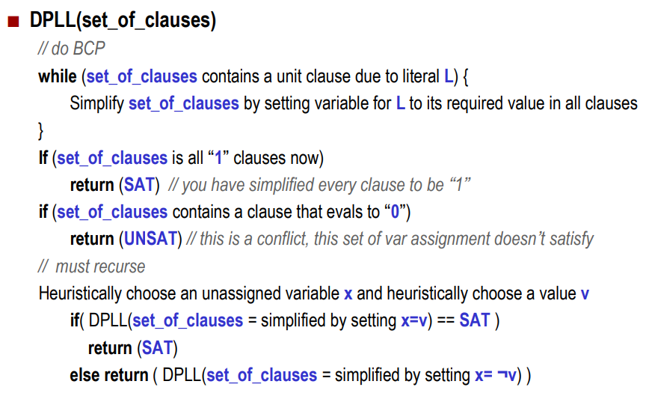
BCP的部份使用two-literal watching方式實作。主要程式使用的資料結構如下：

vector<vector<int> > clauses ： 儲存每個clauses以及clauses內的literal。

int two_lit[clauses.size()][2]： 紀錄two-literal watching機制中被監看的兩個
literal的位置。

class var{
int val;
list<int> pw;
list<int> nw;
}
紀錄該個variable狀態，val為該變數目前的值（1, 0 or not assigned），pw為一個list of clauses，該clauses中被監看的literal中有包含該variable的正項（x)，nw為list of clauses，該clauses中被監看的literal中有包含該variable的負項（x')。

vector<var> var_list： 紀錄每個variable的狀態的列表。

stack<stack<int> > decision_stack: 用來紀錄在DPLL遞迴中，每層遞迴所決定
(decision)或被決定（implication)之變數。用來在backtrack時，將該層遞迴的改變
還原。

